DataBase 期末書面資料
第三組
組員：
M984020017 蔡旻螢
M984020018 蔡閎亘
M984020023 賴俊逸

歡樂送線上訂餐系統
- 設計緣由
以麥當勞歡樂送為例，為顧客設計一套線上點餐外送系統。點餐系統接到訂單之後，會自動把訂單分派給分店，分店僱有外送員負責每張訂單的外送。
目前麥當勞「歡樂送」是採用電話訂餐，並將負責訂購的Call Center委外給其他公司，因此需額外負擔許多人事費用。且透過電話訂餐多一次人工的傳達，比較可能造成客戶的資料（ex.地址、電話）或是訂購餐點錯誤的情形發生。
有了此套系統︰
  - 對麥當勞來說，可以改善上述缺失，並加快訂餐流程。
  - 對顧客來說，可以在線上瀏覽完menu之後，直接線上訂餐，省去還要另外付費打電話訂餐的麻煩。
- 資料需求
  - 所需要實體如下：
    - 會員（Member）---必須是會員才能使用該線上點餐外送系統。會員有會員id（mId）、身份證字號（pId）、名字(mName)、電子信箱(email)、生日(birthday)、電話(mTel)、地址(mAddr)，其中mId和pId都是唯一。
    - 訂單(OrderForm)---訂單編號(oNo)、訂單時間(time)、外送地址(oAddr)、聯絡電話(oTel)，訂單編號唯一，由系統自動產生。
    - 餐點(Meal)---要有餐點編號(mNo)、名稱(mDesc)、和價錢(unitPrice)，餐點編號唯一。
    - 分店(store)---要有分店電話(sTel)、分店編號(sNo)、分店名稱(sName)、所在城市(city)、所在地區(area)、地址(sAddr)，其中分店編號唯一。
    - 外送員(DeliveryBoy)---編號(dNo)、名字(dName)、電話(dTel)，每間分店的各自的外送員編號必定不會重複。
    - 折價券(coupon)---讓顧客可以在網路訂購時勾選欲使用的折價卷。其屬性有折價卷編號(cNo)，折價卷描述(cDesc)，其中折價券編號唯一。
  - 訂單和餐點有一關係「紀錄」，紀錄訂單的每樣餐點數量和總價錢。
  - 每間店僱用的外送員不會重複。
  - 每張訂單只會分派給一間分店。
- 功能需求
  - 會員可以註冊成為會員
  - 會員可以瀏覽餐廳提供哪些餐點及其價格。
  - 會員訂購後，系統會自動計算總金額。
  - 會員可以在訂單最終確認前修改已經訂購的餐點數量、刪除已訂購之餐點或取消訂單。
  - 各個分店可以透過網頁查詢訂單，並指派訂單給該店僱用的外送員
  - 管理者可以查詢各分店餐點外送之相關統計資料：
      - 統計每一分店的各個外送員在某個月（年）份外送訂單數量和總金額。
      - 各個分店分派到的外送訂單某個月（年）份總營業額。
      - 統計各個月各分店的外送總營業額

B : ERD
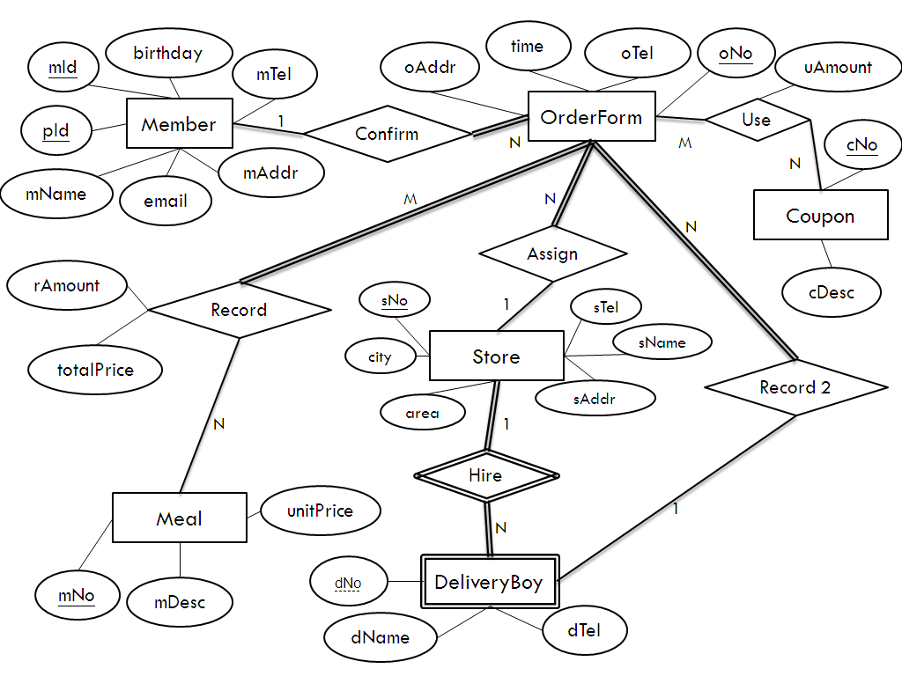

C : 關聯綱目
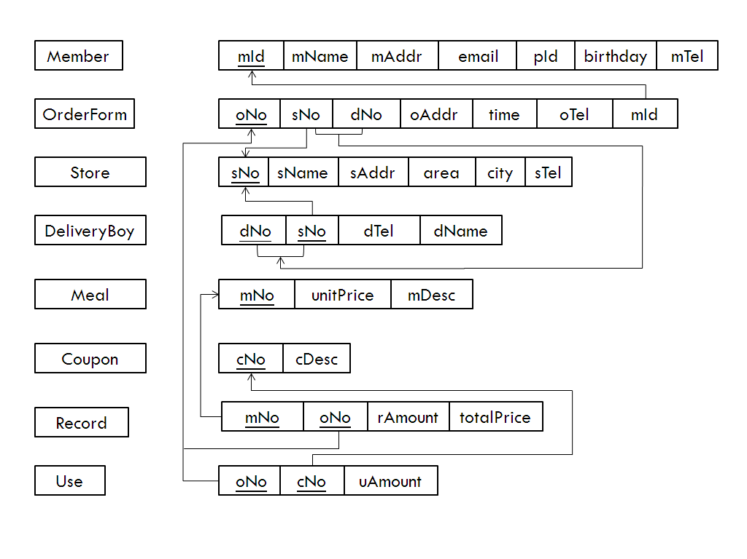

D : 程式系統架構圖和所用的工具
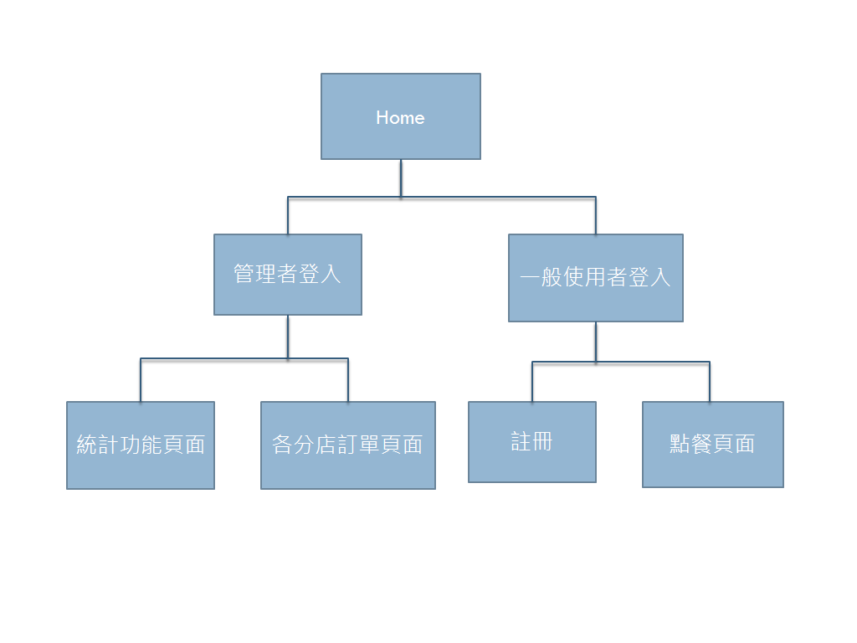
使用的頁面
Home | 管理者登入 | 統計功能頁面 | 各分店訂單頁面及詳情
Index.php | manager.php、check.php | statistic1.php、statistic2.php、statistic3.php、statistic4.php | show_order_001.php、show_order_002.php、show_order_003.php  order_detail.php
一般使用者登入 | 註冊 | 點餐頁面
login.php、auth.php | reg.php、reg_show.php | order_main.php、order_side-dish.php、order_finish.php、order_confirm.php

使用工具：WIN XP、APACHE2、PHP5、ORACLE

E : 標示系統的url以及可執行的時間和執行方式
首頁位置 : http://140.117.241.169/DB/min/index.php
進入後選擇「管理者登入」、「一般使用者登入」
可執行時間：到2010/01/31

系統管理者帳號密碼：adm///db003
一般使用者帳號密碼：身份證字號///手機號碼

功能需求的SQL敘述及畫面
註：斜體字為可以代換的值
訂購
INSERT INTO OrderForm
VALUES(New.oNo,New.sNo,New.dNo,New.oAddr,New.time,New.oTel,New.mId);
INSERT INTO Record
VALUES(New.mNo,New.oNo,New.rAmount,New.totalPrice);
//New為會員訂購時插入的新值
會員可以查詢餐廳提供哪些餐點及其價格，並作訂購。
查詢餐點 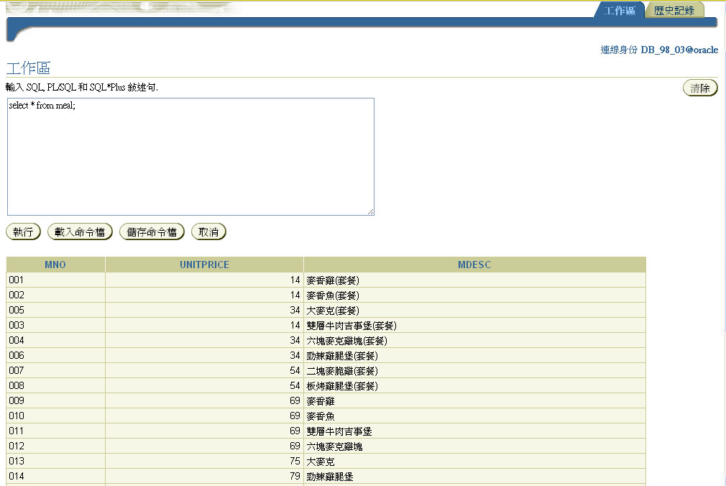
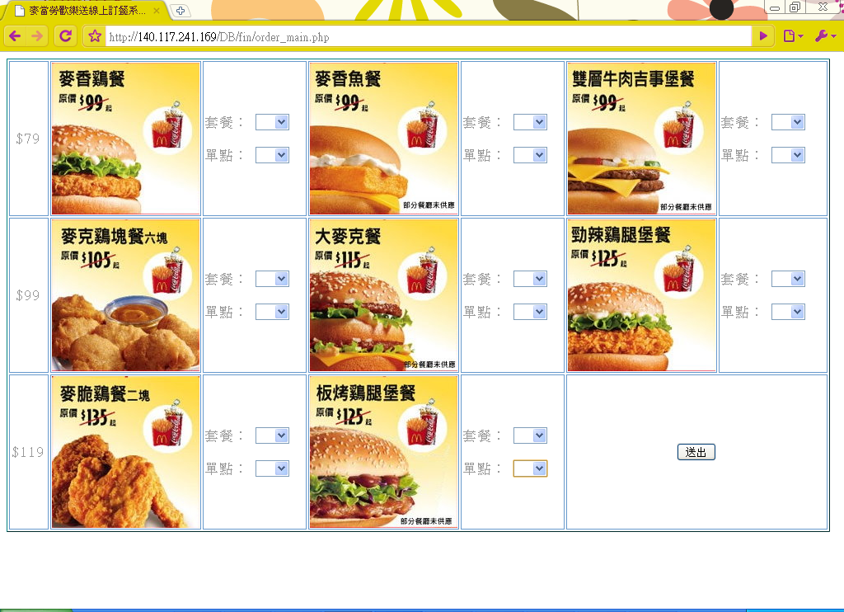

下圖說明：登入後，會先進入此頁面，選擇要套餐，還是單點。選好之後「送出」。
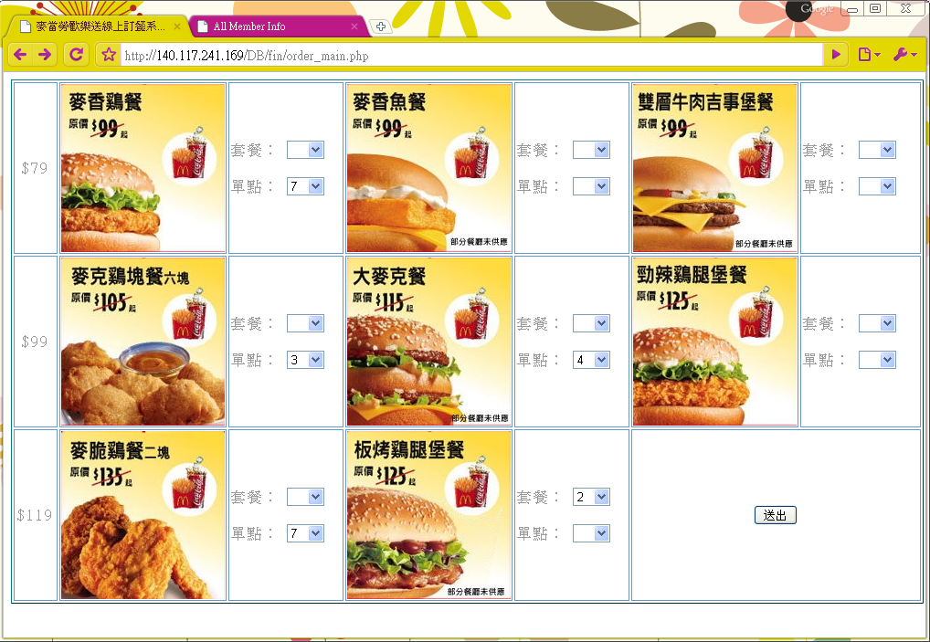

下圖說明：上一頁點的套餐和單點數量，系統會計算出來讓使用者知道。使用者接下來在此頁選擇飲料和薯條。套餐是搭配「中杯飲料」和「中薯」，中杯升級大杯會加五元，中薯升級大薯會加十元。
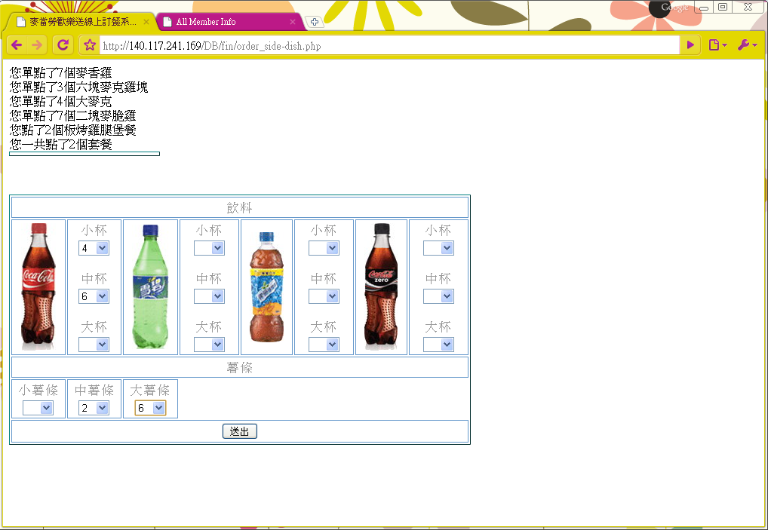

下圖說明：
中杯、大杯和中薯、大薯的數量若沒有超過套餐數量，系統會發出警告。
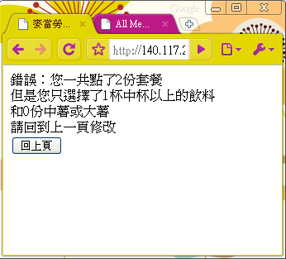

下圖說明：會計算出前面點選的所有套餐、單點、飲料的總金額。到這個步驟，只要不按下「確認訂單」，就可以回上一頁修改數量，或是直接取消訂單不做訂購。
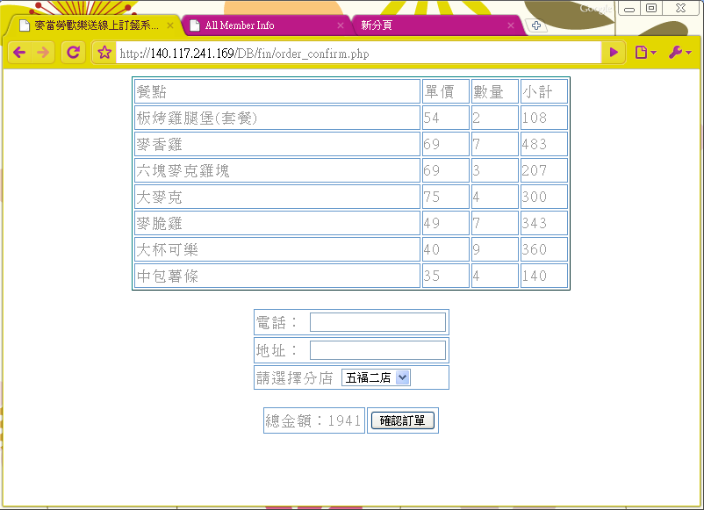

下圖說明：確認訂單之後會得到以下畫面。只要訂單送出，就不能再修改，也不能取消。

下圖說明：管理者登入頁面
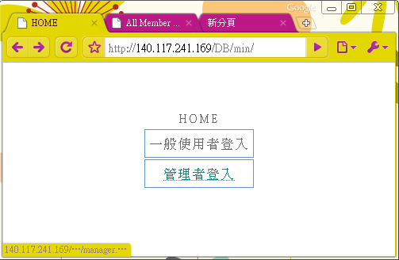

下圖說明：輸入帳號密碼（adm///db003）
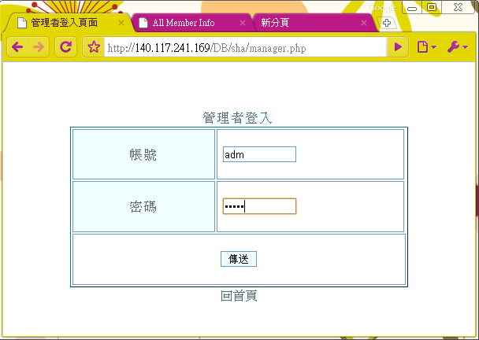

下圖說明：之後會進入管理者頁面。共有五個功能：進入「統計資料」的功能頁面，觀看所有「會員列表」，並且可以刪除會員；查看三間分店的訂單。
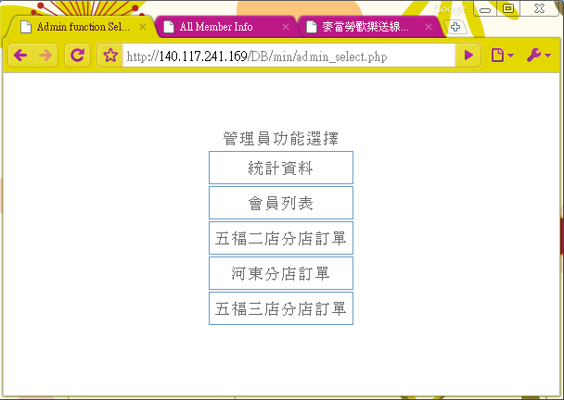

A. 下面範例是所有的分店的各個外送員不分時間的訂單數量和訂單總金額的sql語法。
SELECT sNo,dNo,COUNT(distinct O.oNo),SUM(totalPrice)
FROM OrderForm O , Record R
WHERE O.oNo = R.oNo AND to_char(time, 'yyyymm') = 'yyyymm'
GROUP BY sNo,dNo;
// yyyymm請輸入想要統計的年月份。

B.各個分店分派到的外送訂單某月總營業額的sql語法。
SELECT sNo,SUM(totalPrice)
FROM OrderForm LEFT OUTER JOIN Record ON (OrderForm.ono=Record.ono AND to_char(time, 'yyyymm')='yyyymm')
GROUP BY sNo;
// yyyymm請輸入想要查詢的月份。下圖是以2009年11月為範例

C. 統計各個月各分店的外送總營業額的sql語法。
SELECT sNo,to_char(time, 'yyyymm'),SUM(totalPrice)
FROM OrderForm LEFT OUTER JOIN Record ON OrderForm.ono=Record.ono GROUP BY sNo,to_char(time, 'yyyymm');

下圖說明：做成人性化的頁面如下。
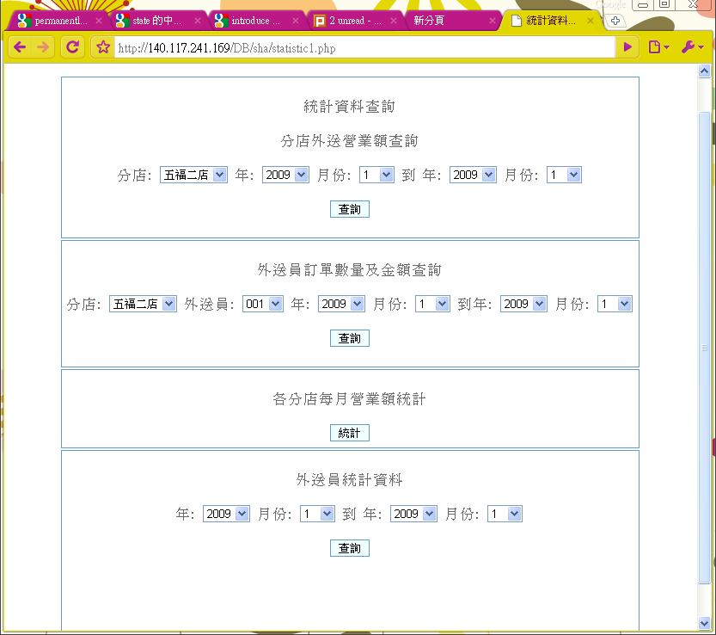

下圖說明：統計「五福二路」分店，2010年01月份的外送總金額。
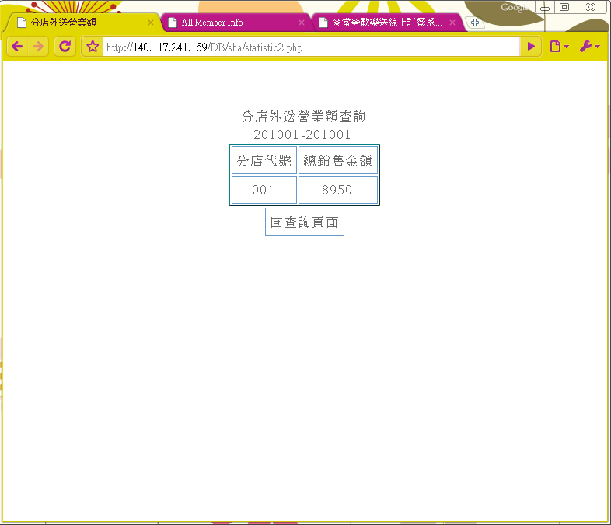

下圖說明：統計「五福二路」分店，2009年11月到2010年01月份的外送總金額。
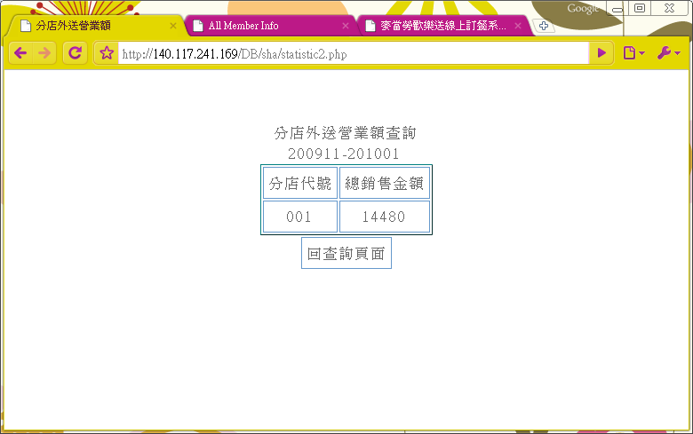

下圖說明：五福二店的某個外送員在2009年11月份到2010年01月份所外送的訂單數量和總金額。
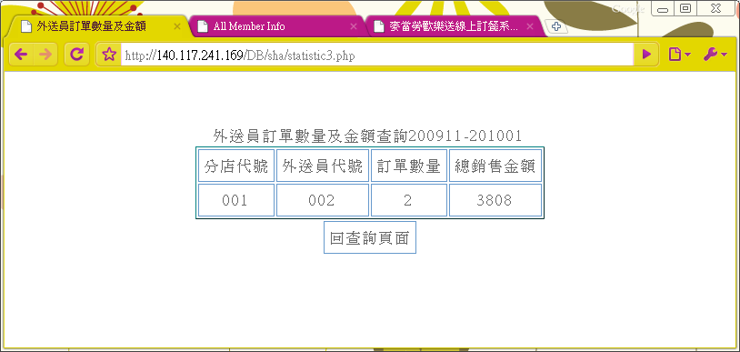

下圖是「河東店」訂單列表，每個訂單最右邊都有「詳情」可以點進去觀看訂單詳細內容。
（註：因為剛開始建置時，有中文顯示亂碼問題，所以在meal table裡面另外加入了英文敘述的餐點，也就是同一種餐點，有英文版本和中文版本在資料庫裡面，但是因為後來解決了亂碼問題，所以之後的訂單又沿用一開始的中文餐點。所以訂單的詳情點進去會發現有的是英文，有的是中文。）
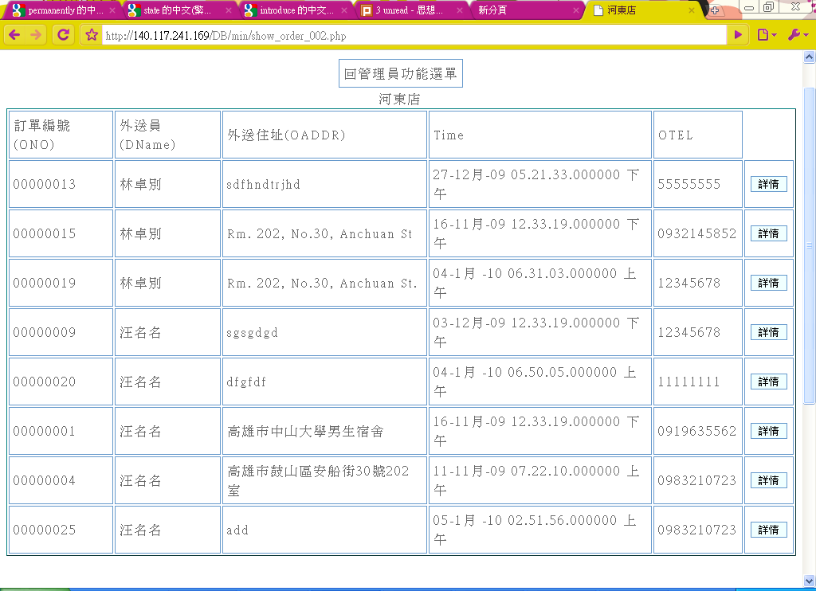

還沒指派的訂單列在下方
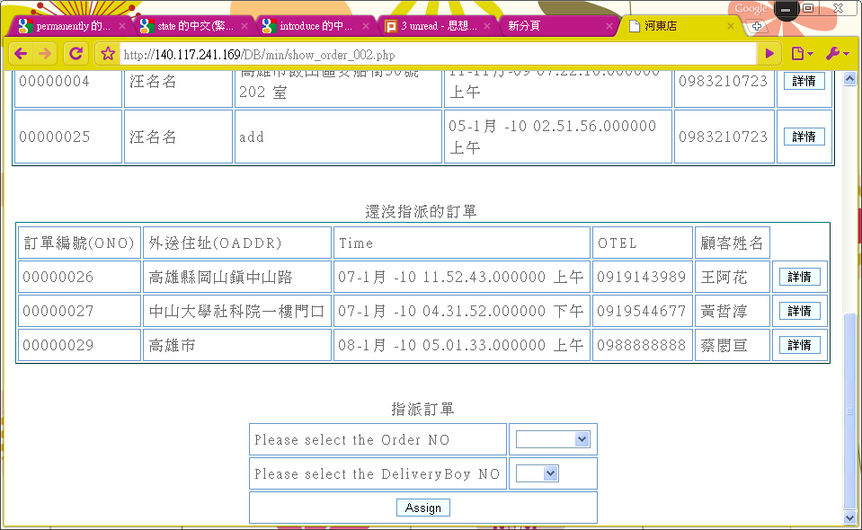

下圖說明：會列出「還沒指派的訂單」的訂單編號。然後再選外送員。Click「assign」便可完成指派。
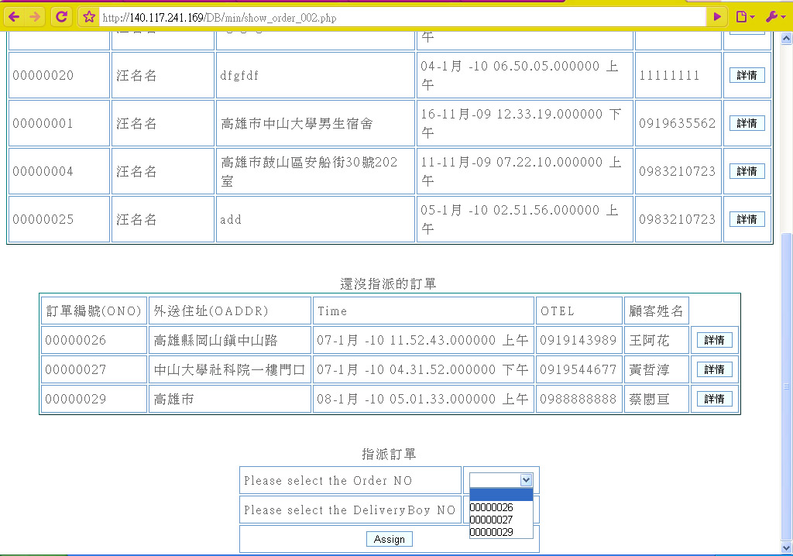
F : 感想
蔡旻螢M984020017：
我覺得這種上課前得先自己看過上課影片的方式，是很好的方法，影片看過之後若有不懂，可以自己再看課本，並思考之；或是在習題討論的時候，和同學討論之。而且影片是可以隨時暫停的，老師講解之後若不清楚，可以先暫停，或是再重看，或是翻課本。整體而言，我喜歡這樣的方式，雖然導致loading加重，但是是值得的。課本上的範例很多，我認為這很有利於學習，很多時候看不懂的東西，透過範例能更加清楚明白其在實務上的應用。也很感謝老師在課本之外，又多補充了些東西，雖然是很大概的概念，但是很有用，明白其原理對於之後，對於自己有需要而去學習時，是很有用的，「所謂師父帶進門，修行在個人。」感謝老師的帶進門。
除了感謝老師在資料庫專業知識上的授予，我對於老師上課時一些隨意簡短的想法分享，也感到獲益良多。「Think big, act small」我很是同意。不管做什麼事情，都應該對事情有宏觀的視野，然後從小地方做起，我想這是做研究時很需要具備的態度。

蔡閎宣M984020018：
透過這次的資料庫系統期末專案，我們運用這學期上課所學到的知識，實際實做出一個小型的資料庫系統。我們這組是做一套線上點餐系統，用PHP連至Oracle的資料庫。在實做的過程當中，因為我自己對於PHP語法的不熟悉，以及沒有寫過網頁是連結至Oracle資料庫，以致於實做的過程中碰到了不少問題。光是處理PHP從資料庫當中撈出來的資料亂碼問題，就花了相當多的時間。但是解決問題的過程也學到了很多新的東西，最後當問題解決的時候，也覺得蠻有成就感的。因此很感謝老師能夠給我們這次實作的機會，讓我們對於老師上課所教的內容，能夠有更深刻的認識。

賴俊逸M984020023：
以前讀大學時修過資料庫也做過專案，那時候覺得資料庫只有ERD、關聯綱目跟正規化，而SQL的部分我並沒認真學好，等到出了社會上班以及準備研究所考試時才驚覺資料庫的重要。這學期有幸能夠修習資料庫課程，也好好學了SQL和以前不熟或是沒學過的交易管理、XML和資料倉儲等等，感覺受益良多，只是有些觀念還需要釐清以及加以深入學習。
而專案的部份，除了學到將所學加以應用之外，也藉由和組員之間的討論和合作、互助中，釐清了不少觀念。之前大學時的專案比較沒用到統計功能的部份，而本學期的專案中也將之加入，雖然所使用的相關SQL並不是很進階或是很複雜，但也是向前邁進了一大步。希望在未來學習以及之後職場上，能更加將在資料庫課程所學到的東西加以應用，並更深入研究之。

